AirQuallityWatch

Source

Open Data Source : Ambeedata Documentation
Format datas : json
Accès HTTP request exemple : https://api.ambeedata.com/latest/pollen/by-lat-lng?lat=12&lng=77
Mise à jour : Toutes les heures
Exemple de réponse Json : (testé avec Postman)

{

"message": "success",

"data": [

{

"NO2": 8.049,
"PM10": 69.444,
"PM25": 36.102,
"CO": 0.332,
"SO2": 5.873,
"OZONE": 6.174,
"AQI": 102,
"lat": 17.2739,
"lng": 78.6938,
"createdAt": "2021-03-05T12:00:00.000Z",
"postalCode": "508213",
"majorPollutant": "PM2.5"

}

]

}

Graphiques produits
- Etat (lieu défini par longitude et latitude) :
Un graphique type histogramme montrant les concentrations à l’instant t des polluants listés et indice de qualité de l’air.
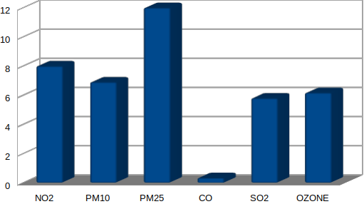

- Evolution (lieu défini par longitude et latitude) :
Un graphique en courbes montrant l’évolution horaire des concentrations et de l’indice de qualité de l’air sur 3 jours.
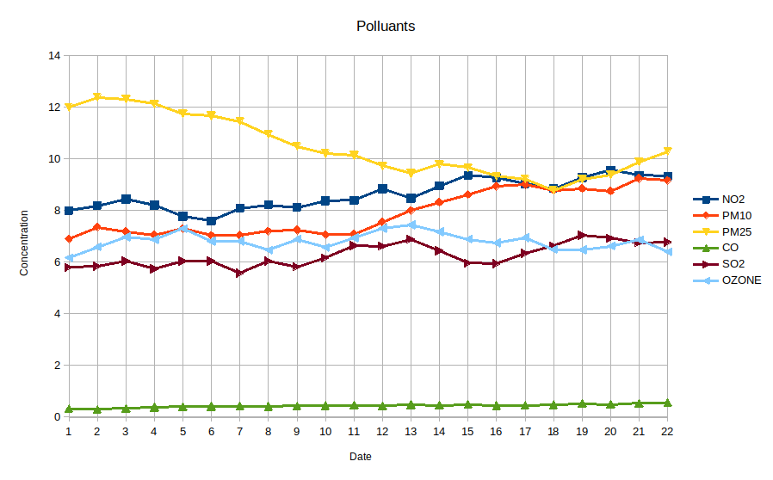
- Statistiques (lieu défini par longitude et latitude) :
Représentation sur un pie chart des concentrations relatives des différents polluants à l’instant t et en moyenne sur les 3 dernies jours.

Composants logiciels
- C++
- Graphic lib : ex libgd
- Json parser : ex jsoncpp
- curlpp library pour requetes GET sur l’API
- Si le temps le permet : serveur http permettant la mise en ligne des graphiques avec une petite interface.

Alternatives
Le projet initial portait sur les pollens, mais la période des pollens finit en octobre et il ne reste en septembre que les herbacées.

